- Identifiez les différents canaux de communication utilisés lors de la recherche d’emploi.
…………………………………………………………………………………………………………………………………………………………………………………………………………………………………………………………………………………………………………………………………………………………………………………………………………………………………………………………………………………………………………………………………………………………………………………………………………………………………………………………………………………………………………………………………………………………………………………………………………………………………………………………………………………………………………………………………………………………………………………………………………………………………………………………………………………………………………………………………………………………………………
- Identifiez les différents organismes institutionnels spécifiques du marché de l’emploi.
…………………………………………………………………………………………………………………………………………………………………………………………………………………………………………………………………………………………………………………………………………………………………………………………………………………………………………………………………………………………………………………………………………………………………………………………………………………………………………………………………………………………………………………………………………………………………………………………………………………………………………………………………………………………………………………………………………………………………………………………………………………………………………………………………………………………………………………………………………………………………………………………………………………
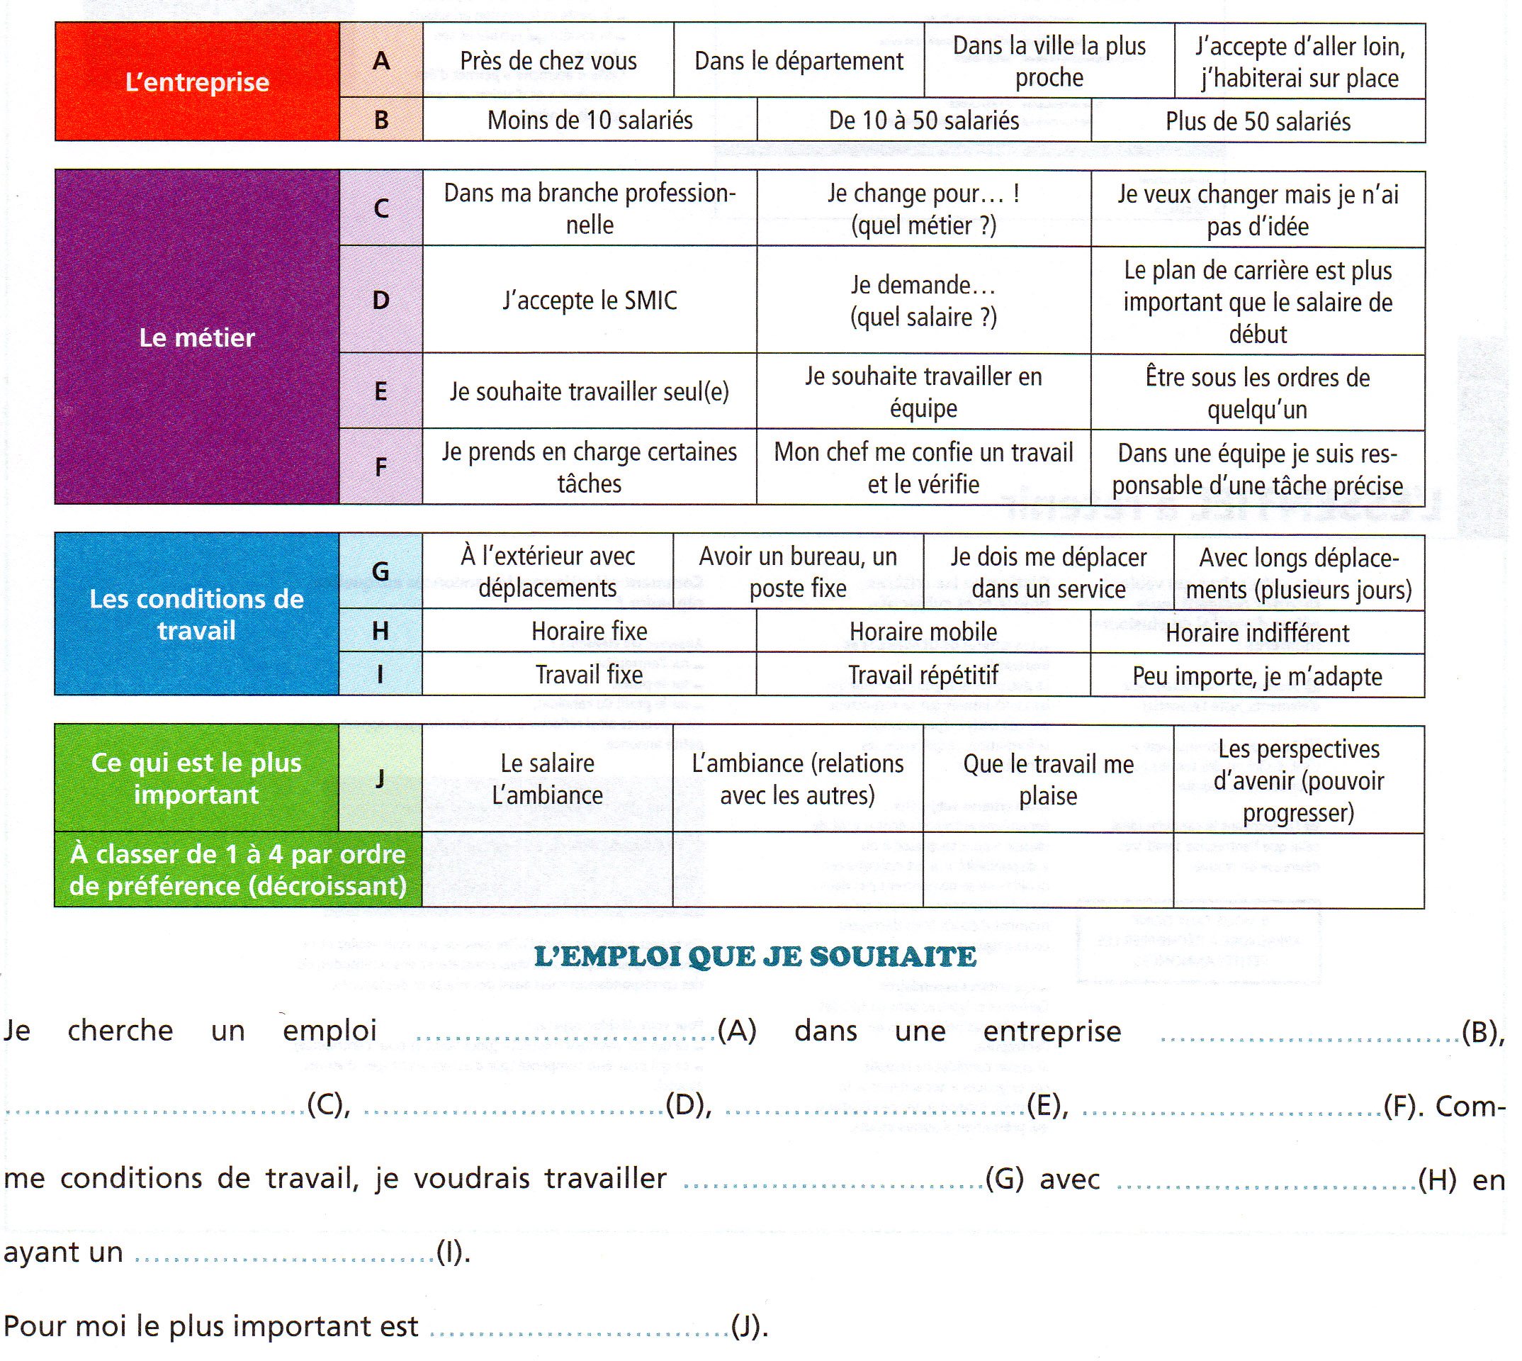
- Elaborez votre projet professionnel en surlignant les conditions de travail souhaitées et reportez votre choix dans le texte à trou ci-après.

